Муниципальное бюджетное общеобразовательное учреждение средняя общеобразовательная школа №3
СПРАВКА
«О результатах участия обучающихся во всероссийской акции
«Сбавь скорость- сохрани жизнь !»
15 мая 2017года

С целью предупреждения случаев травматизма и гибели обучающихся на дорогах, формирования у детей и подростков культуры безопасного поведения на объектах автомобильного транспорта и на основании совместного приказа ГУ МВД России по Ростовской области и МО РО от 07.09.2016 №1202/612 «О комплексе профилактических мер, направленных на предупреждение детского дорожно-транспортного травматизма» с 08 по 14 мая 2017 года было организовано участие обучающихся МБОУ СОШ № 3 во всероссийской акции «Сбавь скорость – сохрани жизнь !». При проведении акции использованы материалы «Стопгазеты» и газеты «Добрая дорога детства». К участию в акции были привлечены 118 обучающихся 1-11-х классов, подготовивших конкурсные материалы и разместившие их на сайте газеты "Добрая дорога детства". К участию в акции были привлечены 15 педагогических работников школы. Участники акции оформили мини-плакаты по теме акции и разместили их на сайте газеты «Добрая дорога детства».
По итогам школьного конкурса отобраны лучшие конкурсные фотоматериалы следующих авторов:
2а класс (классный руководитель Марченко Е.В.) | Алоян Армине, семья Альяновых, семья Денисюк, Крутых Антип, Лабыкина Алина, Манукян Арсен, Мешкова Дарья, Мухотин Вячеслав, Омельченко Максим, Суховерхова Снежанна. | 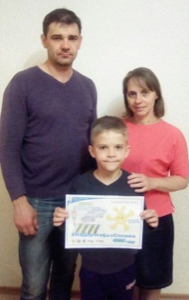
2б класс (классный руководитель Трофимова А.А.) | Бровченко Полина, Калитвенцева Анастасия, Колобов Илья, Лымарь Сергей, Обыденных Артем, Плешаков Максим, Понамарев Владимир. | 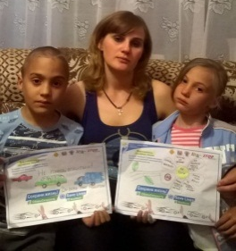
4а класс (классный руководитель Сердюкова З.Н.) | Глущенко Арина, Лисянская Александра, Орлицкая Анастасия, Савицкая Дана, Савицкий Даниил, Шубина Арина. | 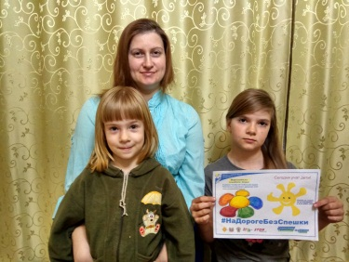
1а класс (классный руководитель Иванова Е.А.) | Киблер Вероника, Труфманова София, Якунина Милена. | 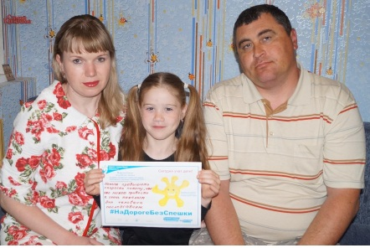
6б класс (классный руководитель Тренева К.В.) | Кириллова Алиса, Попова Дарья. | 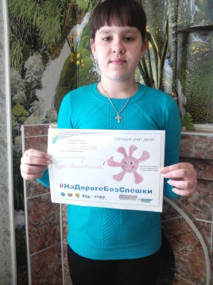
7а класс (классный руководитель Чернышев Э.Н.) | Голубева Влада, Матвеева Виктория, Зеленая Диана. | 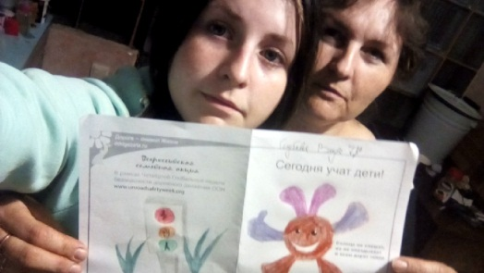

Среди работ педагогов лучшей признана работа учителя технологии и внеурочной деятельности Бехметьевой Юлии Владимировны (см. ниже)
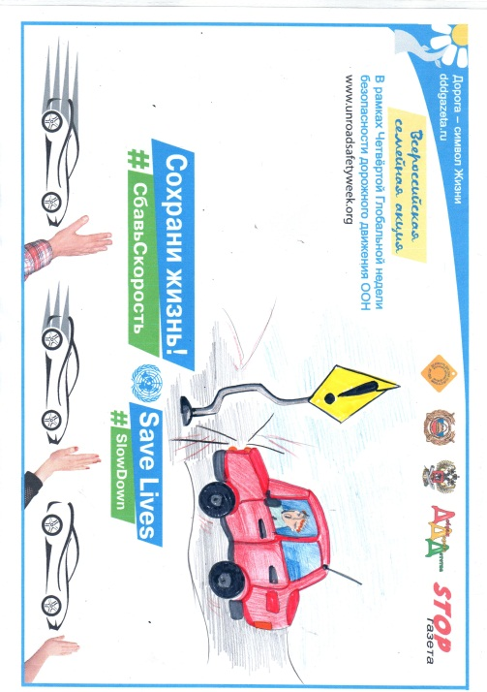
Участники акции продемонстрировали ответственное и творческое отношение к проблеме соблюдения участниками дорожного движения скоростного режима на автомобильных дорогах, готовность к совместному участию в массовых социально значимых проектах.
Рекомендации:
1).Признать результаты участия участников образовательного процесса в акции «Сбавь скорость – сохрани жизнь !» удовлетворительными.
2).Разместить материалы акции на официальном сайте МБОУ СОШ № 3.
2).Учесть факт участия классных коллективов в акции при определении показателей эффективность профессиональной деятельности педагогических работников.

Заместитель директора
По воспитательной работе Кощеева О.Н.
Преподаватель-организатор ОБЖ Чернышев Э.Н.

